Rapport de conduite de projet AI Engineering

Cadrage d’un assistant documentaire pour un cabinet médical
OpenClassrooms • Pierre Pluton • Rapport de cadrage • 25 octobre 2026
Mission proposée au cabinet fictif des Quatre Tilleuls

Ma mission et la décision attendue
Je propose de cadrer et piloter un assistant de préparation de comptes rendus pour quatre praticiens. Ma responsabilité est de recueillir les besoins, auditer les données, recommander une solution, identifier les compétences nécessaires et organiser la réalisation jusqu’à la recette et à la décision de mise en production. Le développement applicatif est confié à un développeur polyvalent.
Le projet vise deux fonctions séparées : un compte rendu structuré à partir de la dictée corrigée, et un résumé de l’historique avec dates et sources. L’historique ne complète jamais automatiquement le compte rendu. Le médecin relit et valide la version à exporter. Les outils modernes de développement assisté et les composants existants permettent une réalisation compacte, avec des responsabilités explicites.
Repère | Hypothèse centrale
Organisation | 4 praticiens, 2 personnes au secrétariat, un site en France
Fonctions identifiées | Ingénieur IA, data engineering, développement, métier médical, DevOps, QA, DPO/juridique
Organisation retenue | Deux contributeurs principaux : ingénieur IA et développeur ; appuis ponctuels
Charges | 5 j ingénieur IA, 8 j développeur, 3,5 j d’appuis : 16,5 j-personnes
Planning | Environ 4 semaines, puis une semaine de réserve ; attentes externes à part
Budget de mission | 12 030 € HT, dont 2 005 € de réserve
POC technique | Objectif de 2 jours développeur, inclus dans les 8 jours

Le cabinet et les volumes sont fictifs. Charges, taux et calendrier sont des hypothèses à confirmer par entretiens, devis et essais. Aucun entretien, résultat d’évaluation, déploiement ou conformité n’est présenté comme obtenu. Ce livrable porte sur le cadrage ; un POC est prévu dans la mission future, sans constituer un résultat du présent rapport.

1 Contexte et analyse des besoins

1.1 Présentation de l’organisation et du contexte
Le cabinet fictif des Quatre Tilleuls comprend quatre praticiens et deux personnes au secrétariat, sur un site en France. Un médecin associé est sponsor et un praticien devient référent métier. Le logiciel patient et son prestataire sont à identifier. L’hypothèse initiale retient un export manuel du compte rendu, sans intégration bidirectionnelle.
La volumétrie proposée est de 18 consultations par jour et par praticien pendant 20 jours par mois : 1 440 consultations. Une éligibilité de 70 % correspond à environ 1 000 comptes rendus assistés mensuels. Le temps documentaire de référence est supposé de huit minutes par rapport ; il doit être mesuré. Ces chiffres décrivent le scénario, pas une organisation observée.
La maturité IA est supposée faible. Le cabinet utilise déjà un dossier patient et des documents PDF ; aucun investissement dans une plateforme data ou MLOps complète n’est prévu. Les postes, microphones, exports, droits et environnement d’hébergement seront inventoriés avant de sélectionner les composants de production.

1.2 Collecte et analyse du besoin métier
Prévoir deux entretiens courts avec les praticiens, un échange avec le secrétariat et le prestataire IT, puis une validation commune du parcours. Observer cinq exemples fictifs pour distinguer rédaction, recherche, correction et export. La journée de cadrage de l’ingénieur IA inclut préparation, échanges, synthèse et validation. Les rendez-vous sont répartis selon les disponibilités du cabinet ; les données restent fictives pour les premiers essais.
Question métier | Preuve attendue
Où le temps est-il consommé ? | Chronométrage du processus de référence et de la chaîne assistée.
Quel historique est utile ? | Exemples de faits à retrouver, datés et validés par le médecin.
Quel document est attendu ? | Un gabarit, des champs obligatoires et des règles sur les données absentes.
Qui accède et qui valide ? | Une matrice d’accès et une responsabilité de validation explicites.
Quel export est acceptable ? | Accord du cabinet sur un transfert manuel en V1.

Chaque besoin est associé à une priorité, un propriétaire et un critère de réussite. Les éléments non confirmés restent des hypothèses. Aucun compte rendu d’entretien ni accord métier n’est inventé dans ce dossier.

1.3 Périmètre produit et priorités
La V1 traite une dictée après consultation, en français, avec un locuteur et cinq minutes au maximum. Le parcours proposé est : choisir le dossier, consulter si utile le résumé sourcé, dicter, corriger la transcription, préparer le compte rendu, relire, valider et exporter. Le gabarit couvre motif, éléments rapportés, examen et suites dictées, sans ajouter de décision médicale.
Besoin | Priorité | Acceptation proposée
B01 Dictée et transcription | Indispensable | Fichier contrôlé, transcription brute distincte de la version corrigée.
B02 Brouillon structuré | Indispensable | Gabarit approuvé ; données manquantes signalées ; faits vérifiables.
B03 Historique sourcé | À évaluer | Résumé séparé du compte rendu ; faits datés et sourcés, utilité comparée à la recherche manuelle.
B04 Validation et PDF | Indispensable | Export de la seule version validée ; modification invalidant la validation.
B05 Isolation et accès | Indispensable | Autorisation dossier contrôlée sur chaque opération côté serveur.
B06 Traçabilité et reprise | Indispensable | Versions, état des tâches et erreurs visibles, reprise limitée.

La valeur métier et l’effort sont notés de 1 à 5 en atelier. La dictée, le brouillon et la validation sont prioritaires. L’historique automatique reste conditionnel : si son gain est faible, une V1 sans RAG est acceptable. Les contrôles d’accès et de validation ne peuvent pas être retirés pour accélérer la livraison.

Ce que les deux jours de POC couvrent
Un parcours complet mais limité, avec corpus préparé ou petit échantillon, audio fictif préchargé, gabarit unique, export, références et quelques cas d’échec. Les services sont configurés pour la démonstration. Le POC ne promet pas une intégration complète au logiciel patient, une certification, une haute disponibilité ni une validation clinique.

Intérêt pour ma candidature
Ce projet correspond à mon positionnement : comprendre les processus métier de bout en bout et rendre l’IA accessible grâce à un parcours clair et ergonomique. Je porte le cadrage, les arbitrages et le pilotage ; le développeur réalise la solution. L’objectif est de dégager du temps pour les patients. Diagnostic, prescription, triage, conseil médical, portail patient et envoi automatique restent exclus.

1.4 Le parcours métier en un regard
Le parcours proposé conserve une relecture médicale explicite. La situation actuelle et le gain attendu restent des hypothèses à vérifier.
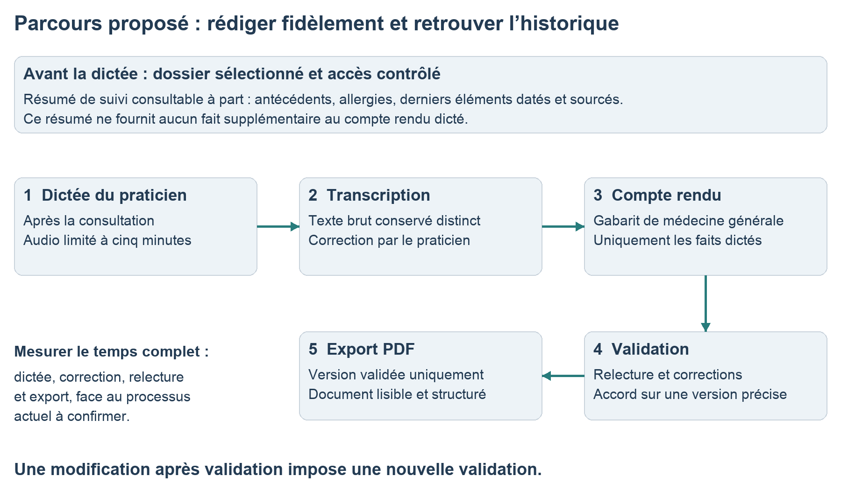
Vue du processus supposé et de la chaîne documentaire à évaluer.
La mesure de temps compare le processus complet sur des cas équivalents. Un export plus rapide ne suffit pas si la vérification des faits ou les corrections prennent davantage de temps.

2 Audit de la solution data existante ou proposée

2.1 Solution actuelle ou proposée
Le processus supposé du cabinet est : consultation → saisie ou dictée → recherche dans le dossier → rédaction → relecture → enregistrement. Les besoins de ressaisie et de recherche sont des hypothèses à confirmer. L’audit se concentre sur les formats, l’accessibilité et la qualité nécessaires à ce parcours, plutôt que sur une refonte du système d’information.
Le POC prévu utilisera des dossiers synthétiques, des documents datés et des dictées fictives. Synthea est une source candidate à qualifier. Dix dossiers et vingt scénarios sont proposés pour les premiers essais, avec un manifeste de provenance, des transformations et des réponses attendues. Aucun résultat de ces essais n’est revendiqué ici.

2.2 Évaluation de l’adéquation aux besoins
Dimension | Contrôle ciblé | Livrable
Accès et intégration | Exports disponibles et droit d’usage | Inventaire et contrat d’entrée/sortie.
Qualité | Clés, doublons, dates, unités, données absentes | Script de contrôle et synthèse des anomalies.
Représentativité | Variantes de formulation, négations, historique | Grille de couverture, revue du médecin.
Sécurité | Dossier autorisé, rétention et sous-traitants | Cartographie des flux et matrice d’accès.
Valeur du RAG | Résumé sourcé face à la consultation manuelle du même dossier | Comparatif factuel et temps de correction.

Je définis les règles d’ingestion et de qualité, puis vérifie les résultats des scripts réalisés par le développeur. La fonction data engineering est identifiée et intégrée à mon intervention sur ce petit corpus ; elle sera confiée à un spécialiste si la complexité des données l’exige. Les jointures conservent dossier, rencontre, dates et provenance ; les identifiants inutiles sont retirés. Aucune information médicale absente n’est inventée. Les reformulations en français conservent valeurs, unités et périodes.
Séparer les scénarios de réglage et ceux de recette par dossier. Réserver dix cas à la recette après réglage ; compléter par des tests automatiques d’isolation, de versions et de dates. Ce petit jeu permet de constater des défauts et de vérifier le parcours ; il ne suffit pas à démontrer la généralisation ni l’absence d’erreur médicale future.

3 Identification d’une solution technique cible

Comparaison des approches
Approche | Intérêt | Limites et condition de choix
Gabarit et dictée simple | Processus simple, investissement limité | Historique manuel ; constitue la référence de comparaison.
Solution existante | Intégration et support déjà disponibles selon l’offre | Vérifier contrats, export, qualité et prix par devis.
Sur mesure sans RAG | Parcours adapté et chaîne maîtrisable | Consultation manuelle de l’historique ; option si le RAG apporte peu de valeur.
Sur mesure avec RAG | Recherche ciblée et sources consultables | Complexité supplémentaire sur accès, dates et fidélité.

Je propose une grille pondérée : valeur métier 30 %, qualité factuelle 25 %, sécurité et conditions d’usage 20 %, coût complet 15 %, simplicité d’intégration et d’exploitation 10 %. Ces poids sont à valider avec le sponsor. Une incompatibilité de traitement ou d’accès exclut une solution avant notation ; aucun score fournisseur n’est inventé.
Les besoins sont priorisés selon valeur, effort et risque. Le brouillon, la validation et l’export forment le parcours minimal. L’historique automatique est conservé si son apport est mesuré. Les exigences de sécurité sont des contraintes obligatoires, non des options arbitrables par un simple ratio.

Proposition et responsabilité technique
Je recommande deux évaluations distinctes : la fidélité du compte rendu à la dictée corrigée, puis l’utilité d’un résumé sourcé face à la consultation manuelle du dossier. Pour ce résumé, comparer recherche simple et recherche augmentée si nécessaire. Je définis le protocole ; le développeur réalise les variantes ; le médecin apprécie leur qualité métier.
Les modèles de transcription, embeddings et génération seront retenus après essais, via des adaptateurs remplaçables. Une API gérée réduit l’exploitation initiale, sous réserve des contrats et conditions de traitement. Une inférence locale est une alternative : matériel, maintenance et performances doivent être chiffrés. Elle n’est ni automatiquement moins chère ni conforme par sa seule localisation.
La fonction de data engineer couvre provenance, qualité, transformation et indexation. Pour ce corpus limité, je porte les règles et l’audit, tandis que le développeur réalise les scripts. Une migration complexe ou plusieurs systèmes sources justifieraient une intervention dédiée, à chiffrer après audit.

3.1 Architecture cible et justification
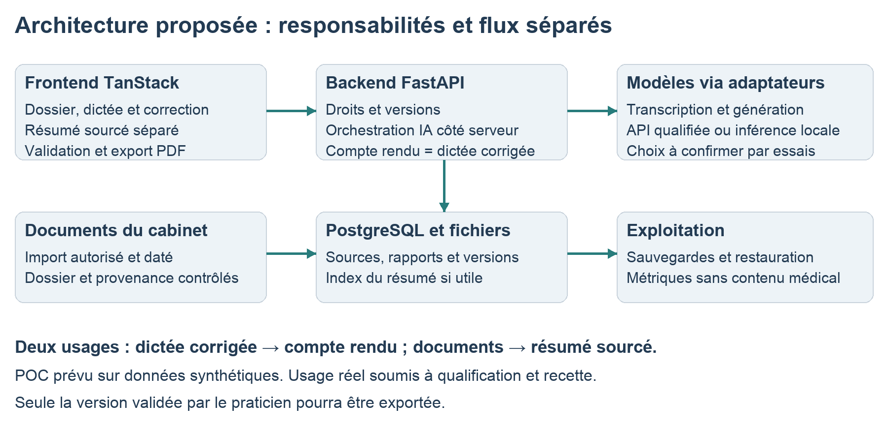
Schéma proposé de la V1 avec import autorisé et export manuel. Les frontières techniques ne constituent pas une validation de leur conformité.
Choix | Pourquoi le proposer
Frontend TanStack / TypeScript | Router et Query pour le parcours et les échanges ; interface de correction et sources accessibles.
Backend Python / FastAPI | Contrats API, droits, versions et orchestration IA côté serveur ; séparation nette de l’interface.
PostgreSQL et stockage protégé | Sources et versions regroupées ; recherche vectorielle seulement si utile.
Traitements en arrière-plan | Statuts, délais et reprises ; éviter un orchestrateur complexe.
Services gérés et CI légère | Déploiement reproductible, sauvegardes et retour arrière proportionnés.

Je valide les contrats d’entrée/sortie et les règles d’accès. Le développeur réalise les composants. Chaque passage conserve dossier, source et date ; l’autorisation est appliquée avant la recherche. L’export porte sur une version validée et devient invalide après modification. Les documents sont traités comme des données, jamais comme des instructions.
En V1 : un site, quatre praticiens, français, dictée courte et gabarit unique. Intégration bidirectionnelle, GPU dédié, entraînement d’un modèle, portail patient et disponibilité 24 h/24 sont hors estimation. Tout besoin supplémentaire entraîne une analyse d’impact avant engagement.

4 Stratégie de mise en œuvre et d’industrialisation

4.1 Fonctions nécessaires et organisation retenue
Fonction | Tâches attendues | Affectation proposée
Ingénieur IA | Besoins, audit, architecture, évaluation et pilotage | Pierre, responsable de mission : 5 j.
Data engineer | Qualité, provenance, transformations et index | 1 j fonctionnel inclus dans les 5 j de Pierre ; scripts inclus dans la réalisation développeur.
Développeur full stack | Interface, API, intégration IA, scripts et tests techniques | Un développeur polyvalent : 8 j, POC compris.
Médecin référent | Gabarit, cas de référence, erreurs et acceptation | Interventions fractionnées : 1 j.
DevOps et sécurité | Revue des accès, sauvegardes, déploiement et reprise | Expert ou prestataire IT du cabinet : 0,5 j.
QA et recette | Vérification indépendante des parcours et cas négatifs | Testeur ponctuel : 1 j.
DPO et juridique | Qualification, données, contrats et préconditions du pilote | Conseil ponctuel : 1 j de revue initiale.

Sept fonctions sont identifiées ; six lignes de charge sont facturables ou valorisables, car la fonction data engineering est intégrée à l’intervention de l’ingénieur IA sur ce petit périmètre. Deux personnes portent l’essentiel du projet, avec des appuis ponctuels. Les disponibilités sont réservées avant le jalon concerné.
Le sponsor est un médecin associé du cabinet : il décide du financement et de la poursuite. Ses arbitrages et les retours courts du secrétariat sont des contributions internes à réserver, hors valorisation de cette première estimation. Le médecin référent est valorisé pour son travail spécifique de préparation et de revue ; la relecture quotidienne des rapports reste dans le temps métier mesuré.
Les outils modernes de développement assisté par IA sont pris en compte dans les huit jours développeur. L’ingénieur IA demeure responsable des choix et de l’acceptation technique. Aucune donnée patient ni aucun secret n’est partagé avec les outils de programmation.

Organisation et charges en un regard
Les fonctions sont affectées à des contributions précises. Le développeur et l’ingénieur IA portent la réalisation, avec des avis spécialisés ponctuels.
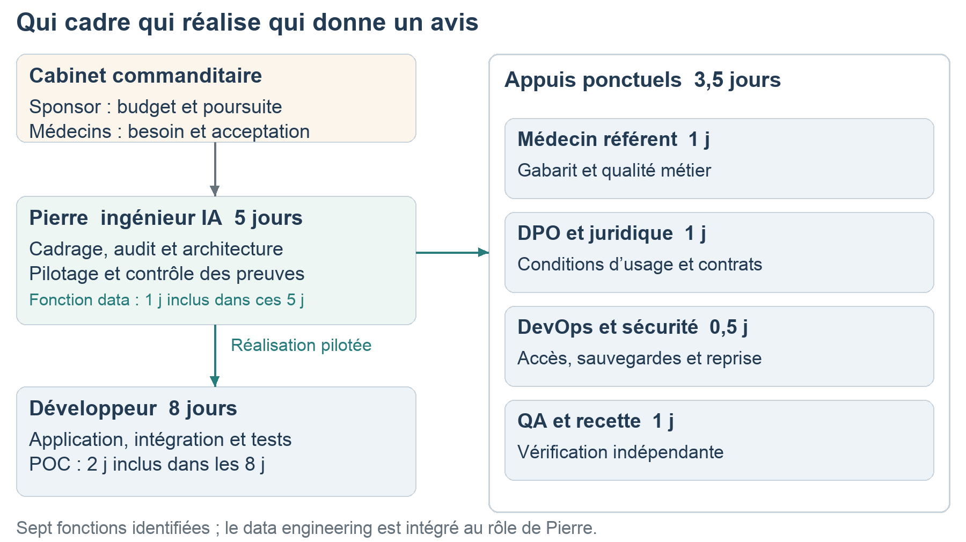
Organisation proposée et responsabilités principales.
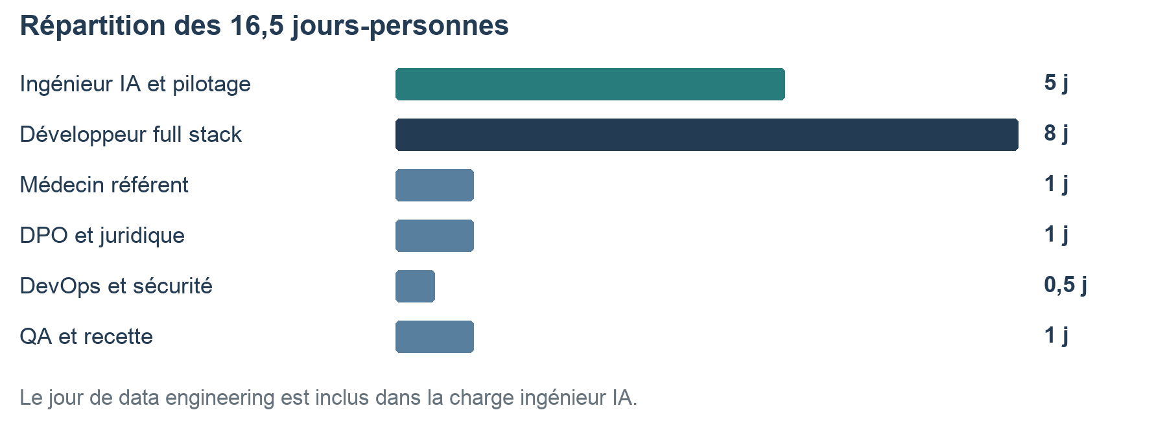
Charges de travail par contribution, en jours-personnes.
Les fonctions data et développement restent identifiées même lorsqu’elles partagent des tâches. La charge data intégrée à Pierre ne s’ajoute pas au total.

Tâches, livrables et responsabilités
Lot | Travail à réaliser | Preuve et acceptation
A Besoins | Entretiens ciblés, processus, priorités, gabarit | Dossier de besoins proposé par Pierre ; sponsor et médecin acceptent.
B Audit et architecture | Formats, qualité, flux, options et estimation | Audit et architecture proposés par Pierre ; avis conseil sur conditions d’usage.
C POC | Parcours dictée → brouillon → validation → export | Développeur réalise ; Pierre examine les résultats, médecin revoit les exemples.
D Fiabilisation | Accès, versions, erreurs, CI et staging | Développeur livre ; QA et expert technique examinent les contrôles.
E Recette | Tests fonctionnels, cas négatifs, qualité et restauration | QA produit le PV ; médecin accepte le métier ; Pierre accepte la technique.
F Pilote et production | Retours, corrections, formation et transfert | Développeur déploie ; Pierre pilote ; sponsor autorise après avis requis.

Ce que je porte personnellement
Je prépare et synthétise les besoins, qualifie l’adéquation des données, compare les approches et propose une architecture. Je définis les critères d’évaluation, contrôle les livrables et maintiens budget, calendrier et registre de décisions. Je sais expliquer les choix techniques et discuter les résultats sans être l’auteur de chaque composant.

Règle d’estimation des charges
Chaque lot est estimé par tâche, selon le périmètre réduit et les composants réutilisés. Le POC représente deux jours développeur ; la mise en production demande aussi fiabilisation, recette et accompagnement. Les charges incluent documentation et échanges propres au lot. Une journée vaut sept heures. Les estimations sont revues après le POC, avec temps consommé et reste à faire.
Le recours à un data engineer dédié devient pertinent si l’audit révèle plusieurs systèmes sources, une volumétrie importante ou une migration complexe. Une intégration métier spécifique, une procédure réglementaire supplémentaire ou un service de support étendu nécessitent aussi un chiffrage complémentaire. Les avis ponctuels ne constituent pas une couverture illimitée de ces travaux.

Charges par fonction et par phase
Phase | Ingénieur IA | Développeur | Médecin
A Besoins et cadrage | 1 | 0 | 0,25
B Audit et architecture | 1,5 | 0,5 | 0
C POC synthétique | 0,5 | 2 | 0,25
D Fiabilisation | 0,5 | 3 | 0
E Recette et qualification | 1 | 1 | 0,25
F Pilote et production | 0,5 | 1,5 | 0,25
Total | 5 | 8 | 1

Phase | DPO/juridique | DevOps | QA
A Besoins et cadrage | 0,5 | 0 | 0
B Audit et architecture | 0,25 | 0 | 0
C POC synthétique | 0 | 0 | 0
D Fiabilisation | 0 | 0,25 | 0,25
E Recette et qualification | 0,25 | 0,25 | 0,75
F Pilote et production | 0 | 0 | 0
Total | 1 | 0,5 | 1

Total : 16,5 jours-personnes, dont 5 j de cadrage et pilotage IA, 8 j de développement et 3,5 j d’appuis. Le jour de fonction data engineering est compris dans les 5 j ingénieur IA ; il ne s’ajoute pas à la matrice. Les 2 j de POC sont compris dans les 8 j développeur.
Le développeur intervient 0,5 j sur les interfaces et formats, 2 j sur le POC, 3 j sur la fiabilisation, 1 j sur les corrections et tests de recette, puis 1,5 j sur le pilote, les corrections finales et le transfert. Le testeur réalise une contre-vérification distincte des tests du développeur.
La journée médecin est répartie entre besoins, exemples, recette et pilote. Elle couvre la revue initiale du petit périmètre, pas une étude clinique exhaustive. Le conseil juridique commence au cadrage afin que la qualification ne soit pas découverte au moment du déploiement.

Planning, jalons et dépendances
Fenêtre | Lot et charge totale | Jalon de sortie
S1 | A Besoins : 1,75 j-personne | J1 Besoins et périmètre approuvés.
S1 | B Audit et architecture : 2,25 j-personnes | J2 Faisabilité, règles data et interfaces établies.
S2 début | C POC : 2,75 j-personnes, dont 2 j développeur | J3 Résultats examinés ; décider conserver, simplifier ou arrêter.
S2 fin | D Fiabilisation : 4 j-personnes | J4 Version en staging et contrôles disponibles.
S3 | E Recette et qualification : 3,5 j-personnes | J5 Recette et conditions d’usage acceptées avant pilote réel.
S3–S4 | F Pilote et production : 2,25 j-personnes | J6 Bilan pilote, ouverture progressive et réception.
S5 si nécessaire | Réserve calendaire d’une semaine | Corrections approuvées, financées dans la réserve.

S1 commence après accord de mission et réservation des contributions. Les charges sont des temps de travail, non des semaines de présence à plein temps. En S2, le développeur réalise deux jours de POC et trois jours de fiabilisation au maximum. Les échanges et avis des autres fonctions se déroulent en parallèle, avec leurs propres charges.
Le chemin critique est : besoins → données et architecture → POC → fiabilisation → recette → pilote → réception. Les demandes d’information au prestataire et aux fournisseurs commencent en S1. Le pilote réel attend les accords nécessaires ; une attente externe peut décaler le calendrier sans générer automatiquement du travail de développement.
Le POC est prévu au jalon J3, en début de semaine S2 ; J3 désigne un jalon, pas le troisième jour de la mission. La production reste soumise aux jalons suivants. En cas de dérive, Pierre propose un ajustement de périmètre ou de délai et le sponsor décide. La réserve financière n’ajoute pas de journées à la matrice.

Planning et décisions en un regard
Le planning représente des fenêtres de travail. Il distingue le POC technique de la recette et des conditions d’ouverture à un usage réel.
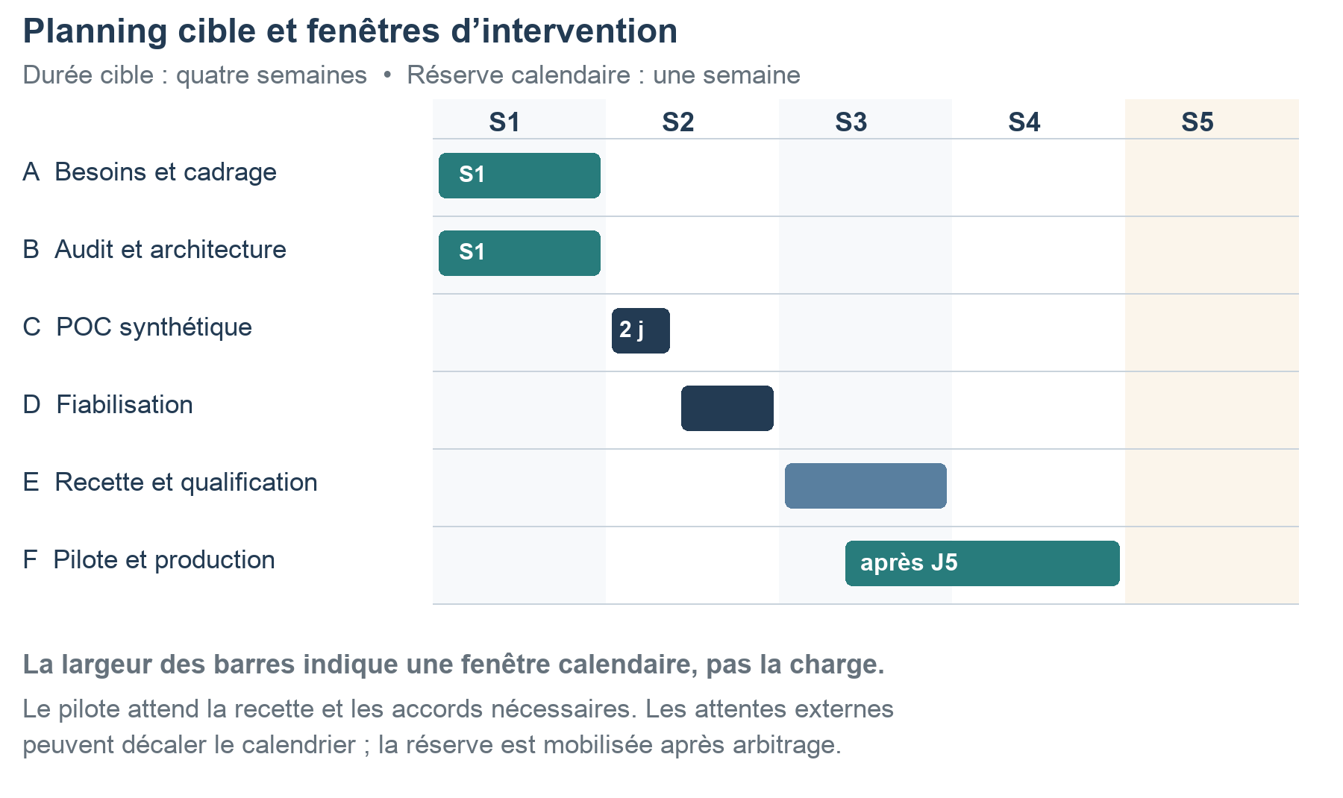
Fenêtres indicatives sur quatre semaines et réserve en S5.
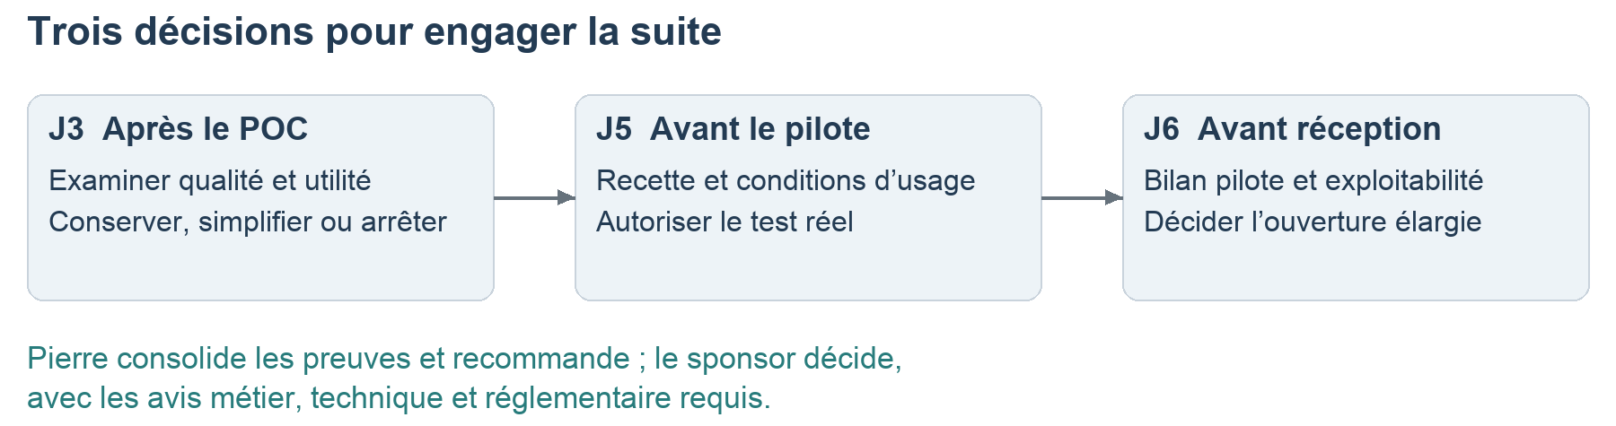
Les décisions J3, J5 et J6 conditionnent les engagements suivants.
Une attente fournisseur ou réglementaire peut déplacer une fenêtre. Elle est suivie séparément du travail restant et ne vaut jamais autorisation de passer au jalon suivant.

4.2 Budget de la mission et scénarios
Les taux journaliers ci-dessous sont des hypothèses HT de cadrage, pas des tarifs de marché vérifiés ni des devis. Le budget représente une mission professionnelle avec développeur rémunéré. Il valorise aussi le médecin et les avis spécifiques ; une contribution interne peut réduire le décaissement, mais conserve une charge économique.
Fonction facturée ou valorisée | Jours | €/jour | Total HT
Ingénieur IA et pilotage | 5 | 650 | 3 250 €
Développeur full stack | 8 | 500 | 4 000 €
Médecin référent | 1 | 700 | 700 €
DPO et conseil juridique | 1 | 900 | 900 €
DevOps et sécurité | 0,5 | 750 | 375 €
QA et recette | 1 | 550 | 550 €
Total travail | 16,5 |  | 9 775 €

Poste | Montant HT | Hypothèse
Travail de mission | 9 775 € | Tous les lots et contributions de la matrice.
Services avant réception | 250 € | Démonstration, essais modèles et staging, POC inclus.
Sous-total | 10 025 € | Avant réserve.
Réserve 20 % | 2 005 € | Sur travail et services ; consommation après arbitrage.
Enveloppe centrale | 12 030 € | POC inclus ; fonctionnement après réception à part.

Scénario POC seul : 2 j développeur à 500 €, 0,5 j ingénieur IA à 650 €, 0,25 j médecin à 700 € et 50 à 100 € de services, soit 1 550 à 1 600 € avant réserve et avant les travaux préparatoires A/B. Dans le projet complet, ces travaux ne sont pas facturés deux fois.
Une offre existante reste une alternative à comparer sur devis, à périmètre et conditions de traitement équivalents. Le budget valorise une mission professionnelle, y compris cadrage, recette et transfert. Il ne correspond ni au seul coût d’un POC ni à un devis fournisseur ferme.

Le budget en un regard
Les montants correspondent aux hypothèses du budget de mission. Les barres partagent une échelle commune au sein de chaque groupe.
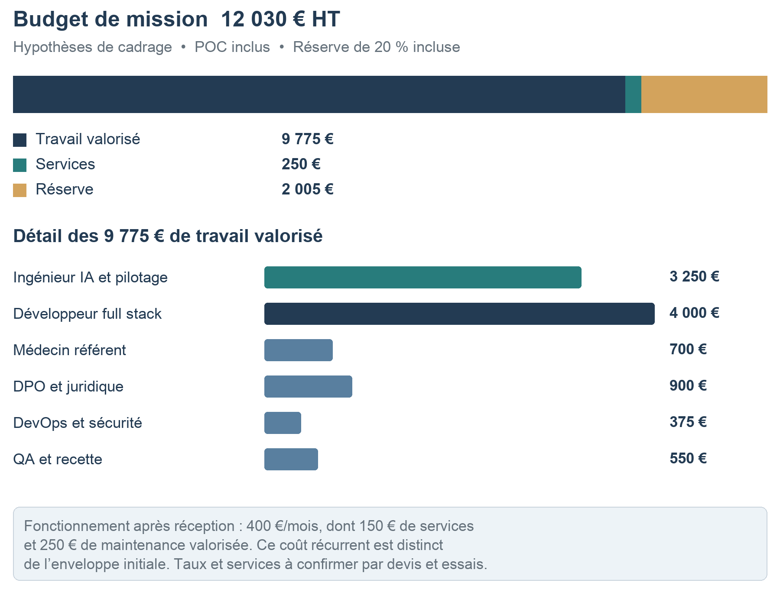
Répartition de l’enveloppe initiale et détail du travail valorisé.
Le POC est inclus dans la prestation de développement. La réserve n’est consommée qu’après arbitrage ; le fonctionnement mensuel commence après réception et ne doit pas être confondu avec le budget initial.

4.3 Exploitation et valeur économique
Hypothèse de fonctionnement : infrastructure et sauvegardes 120 €/mois, consommation de modèles 30 €/mois ; outils de suivi inclus dans les services existants. Soit 150 € de dépenses techniques. Ajouter 0,5 j développeur de maintenance, valorisé 250 € : coût central de 400 €/mois. Ces enveloppes seront vérifiées par devis et essais, notamment pour la chaîne d’hébergement qualifiée.
Le coût économique initial et douze mois d’exploitation représentent 12 030 € + 4 800 € = 16 830 € HT. Sont exclus : intégration bidirectionnelle, GPU dédié, migration complexe, étude clinique ou procédure de certification d’un dispositif médical, support 24 h/24. Les exigences découvertes pendant l’audit doivent être rechiffrées avant engagement.

Sensibilité au gain documentaire
À 1 000 comptes rendus mensuels, deux minutes de gain net correspondent à 33,3 heures libérées. La valorisation illustrative de 60 €/heure produit 2 000 € de capacité mensuelle. Le gain inclut dictée, correction, vérification et export. Ce temps ne devient une recette ou une économie que si le cabinet peut réellement l’utiliser.
Gain net | Capacité par mois | Valeur à 60 €/h | Après run de 400 €
1 min/rapport | 16,7 heures | 1 000 € | 600 €
2 min/rapport | 33,3 heures | 2 000 € | 1 600 €
4 min/rapport | 66,7 heures | 4 000 € | 3 600 €

À deux minutes de gain et valorisation complète, le retour simple théorique est d’environ 7,5 mois (12 030 / 1 600). Si seulement 25 % de cette capacité est valorisée, la valeur nette tombe à 100 €/mois, soit environ 120 mois. Le volume, l’adoption et l’usage réel du temps libéré conditionnent donc la décision ; aucun retour financier n’est garanti.
Décision proposée : continuer si la qualité est acceptée, si le gain net est confirmé et si le cabinet juge l’exploitation soutenable. Comparer le coût complet et les contraintes avec une solution existante lorsqu’un devis et un essai sont disponibles. Réexaminer le RAG si le temps de vérification annule son bénéfice.

4.4 Risques et conditions de passage au réel
Risque | Action proportionnée | Responsable
Fait inventé ou omission | Brouillon, sources, cas de négation, revue métier ; suspendre si défaut critique | Médecin et ingénieur IA
Dossier ou date incorrects | Contrôles serveur et tests négatifs avant génération/export | Développeur et QA
Données inadaptées | Audit, règles de qualité et séparation des dossiers de test | Ingénieur IA, fonction data
Dérive de délai ou de coût | Reste à faire par tâche ; jalon POC et arbitrage de réserve | Ingénieur IA et sponsor
Faible adoption | Gabarit coconstruit, essai chronométré et retours utilisateurs | Médecin référent
Contrat ou environnement inadéquat | Qualification avant toute utilisation réelle ; rester synthétique tant que non résolu | Conseil et DevOps

Faire qualifier finalité, rôles, fondements du traitement, règles applicables aux données de santé et éventuelles formalités ou AIPD. La CNIL distingue les phases du cycle de vie ; sa fiche IA et santé concerne le développement et l’évaluation [S1]. Une journée de conseil couvre la revue initiale du périmètre, pas toutes les démarches possibles.
Vérifier la chaîne d’hébergement, les sauvegardes et les sous-traitants, ainsi que les périmètres de certification applicables [S2]. Région d’inférence, rétention et contrats sont examinés service par service [S3, S4]. Un endpoint européen ne prouve pas à lui seul l’adéquation de la chaîne à un usage réel.
Faire qualifier la finalité documentaire du logiciel au regard des règles sur les dispositifs médicaux et de l’AI Act ; le guide MDCG apporte un cadre d’analyse du logiciel [S5]. Une procédure supplémentaire modifie le budget et le délai. Le scénario de quatre semaines suppose une qualification compatible et des services disponibles ; aucune conformité n’est revendiquée.

5 Contrôle et suivi du projet

5.1 Tableau de bord de pilotage
Indicateur | Cible ou alerte proposée | Preuve et responsable
Délais et livrables | Alerte : jalon critique décalé de plus de 2 jours ouvrés | Dates et PV ; ingénieur IA.
Coût à terminaison | Alerte au-delà du sous-total ; accord pour consommer la réserve | Temps, devis et reste à faire ; ingénieur IA.
Qualité des données | 100 % des sources de test reliées à leur provenance ; anomalies bloquantes traitées | Manifeste et rapport de contrôle ; fonction data.
Gain documentaire | Objectif ≥ 2 min nettes par rapport | Cas appariés incluant correction/export ; médecin.
Qualité factuelle | Aucune erreur critique observée dans les cas revus | Grille et liste d’erreurs ; médecin et QA.
Complétude | Objectif ≥ 95 % des faits obligatoires sur le jeu revu | Comptage selon gabarit ; médecin.
Isolation et validation | Tous les cas négatifs passent | Accès hors dossier, version modifiée, export non validé ; QA.
Performance | p95 ≤ 90 s pour audio 3 min et 4 traitements simultanés | Essai staging et métriques ; développeur/DevOps.

Ces valeurs sont des objectifs de recette à approuver au cadrage, pas des performances démontrées. Présenter effectifs, erreurs, environnement et versions avec chaque résultat. Le petit corpus ne permet pas de conclure à l’absence d’erreur médicale future. La complétude et la fidélité sont évaluées séparément.

5.2 Outils et processus de suivi
Un backlog court et un registre des décisions suffisent. Une revue par semaine suit tâches terminées, livrables acceptés, dépenses et reste à faire. À chaque jalon, Pierre présente preuves et recommandation ; le sponsor autorise la suite. Les décisions métier et réglementaires restent attribuées aux fonctions compétentes.
Git et une CI légère conservent versions et tests ; les issues ne contiennent ni données patient ni secrets. Toute évolution de périmètre reçoit une estimation par fonction et une conséquence sur les jalons avant acceptation. Les résultats de recette et les anomalies sont joints au suivi de lot.

5.3 Recette, exploitation et réception
L’ingénieur IA définit le protocole et la matrice des exigences. Le développeur produit les tests unitaires et API, exécute le parcours et corrige. Le QA vérifie indépendamment les critères et les cas négatifs. Le médecin examine le gabarit, les sources et les erreurs factuelles. Les avis convergent dans un PV de recette, sans confondre test technique et validation métier.
Tester séparément la fidélité à la dictée et la qualité du résumé sourcé, puis la chaîne vocale complète. Inclure négations, unités, dossier voisin, dates, information absente, contradiction, instruction dans un document, panne fournisseur et conflit de version. Vérifier qu’aucun fait de l’historique n’est ajouté au compte rendu. Séparer réglage et recette ; versionner corpus, prompt, modèle et index.

Exploitation et retour arrière
Le développeur configure métriques, plafonds et reprises bornées. Le DevOps examine accès, sauvegardes et restauration. Utiliser les fonctions de l’hébergeur si elles suffisent ; les journaux ne contiennent pas les contenus médicaux. L’exploitant nommé traite les alertes, puis escalade vers le médecin et Pierre selon leur nature.
Cibles proposées : perte de données maximale de 24 heures et restauration en quatre heures ouvrées, vérifiées par un exercice. Le retour à la version précédente et au processus documentaire habituel est testé. Les durées de conservation, dont celles de l’audio et des brouillons, sont définies avec le conseil selon finalités et nécessité ; aucune politique non approuvée n’est présentée comme acquise.

Conditions de réception
Le pilote commence avec deux praticiens après accord sur l’environnement et les traitements. Trente comptes rendus éligibles constituent un premier bilan d’usage, pas une validation clinique exhaustive. Le temps normal de correction des utilisateurs est inclus dans le gain métier mesuré. Une erreur critique suspend le parcours concerné jusqu’à analyse et correction.
Avant ouverture aux quatre praticiens : droits vérifiés, recette sans défaut bloquant connu, qualité acceptée par le médecin, conditions d’usage qualifiées, restauration réussie, support nommé et formation réalisée. Pierre consolide les preuves ; le sponsor décide de la réception. Un déploiement seul ne termine pas la mission.

6 Conclusion et recommandations
Je propose une mission de cadrage technique et métier, puis de pilotage de réalisation d’un assistant documentaire pour un cabinet de quatre praticiens. Je porte l’analyse et l’aide à la décision ; le développeur réalise l’application ; les fonctions data, métier médical, QA, DevOps et conseil juridique sont identifiées et affectées explicitement.
Le scénario compact représente 16,5 jours-personnes : 5 jours ingénieur IA, 8 jours développeur et 3,5 jours d’appuis ponctuels. Le POC technique de deux jours est inclus dans le développement. Le planning cible environ quatre semaines, avec une semaine de réserve et des dépendances externes suivies séparément.
L’enveloppe centrale est de 12 030 € HT, réserve incluse, puis 400 € mensuels de coût économique d’exploitation. Ce chiffrage repose sur des tâches, des contributions et des taux explicites ; il sera révisé après le POC. Une étude ou qualification supplémentaire nécessite son propre périmètre plutôt qu’une promesse de prise en charge illimitée.
Je recommande de valider le dossier de besoins et l’audit, puis de comparer une solution simple à l’apport du RAG. La poursuite dépend de la qualité, du gain de temps réellement mesuré et de l’acceptabilité des conditions d’exploitation. Le développement rapide est un moyen de tester ces hypothèses ; il ne remplace pas les décisions de cadrage.

Passage du cadrage à la spécification
La prochaine étape est une spécification de développement issue de ce cadrage. Elle traduira les besoins B01 à B06 en parcours, contrats de données et API, états de tâches, règles d’accès et de versionnement, critères de recette et lots de réalisation. Les questions ouvertes sur gabarit, corpus, modèles et hébergement y seront résolues ou maintenues comme décisions bloquantes identifiées.
Ce rapport constitue une proposition de mission. Il n’engage aucun prestataire et ne déclenche aucun traitement réel. L’approbation du cadrage autoriserait la préparation de la spécification et les étapes prévues, avec des décisions distinctes avant tout pilote réel puis avant la réception.

7 Annexes et correspondance avec les attendus OC
Partie du template | Livrable de cadrage | Responsabilité de Pierre
1 Besoins et contexte | Guide d’entretien, processus, objectifs et priorités | Préparer la collecte, synthétiser et faire valider.
2 Audit data | Inventaire, qualité, flux et écarts | Analyser l’adéquation et proposer les corrections.
3 Solution cible | Comparatif, architecture et justification | Recommander et défendre les choix.
4 Mise en œuvre | Fonctions, tâches, charges, coûts, planning et risques | Organiser et préparer les décisions.
5 Contrôle et suivi | Tableau de bord, protocole, recette et exploitation | Contrôler les preuves et proposer la réception.
6 Recommandations | Décision argumentée et prochaines étapes | Présenter conditions, limites et alternatives.

Guide de collecte et décisions à documenter
Questions prioritaires : quel temps est consacré à la rédaction et à la recherche ? Quel gabarit est réellement utilisé ? Quels éléments historiques sont nécessaires ? Quels formats et exports sont autorisés ? Qui peut consulter et valider ? Quel effort de correction est acceptable ? Quels services et contrats existent déjà ?
Pour chaque réponse, noter interlocuteur, date, observation ou hypothèse, impact sur le périmètre et validation attendue. Le registre des décisions contient sujet, options, critères, choix, responsable et conséquence sur coût/délai. Le registre de risques ajoute probabilité, impact, déclencheur et action.
Trame de spécification suivante : objectifs et exclusions ; rôles et droits ; parcours utilisateur ; corpus et modèle de données ; chaîne audio/recherche/génération ; API et tâches ; validation/export ; erreurs et reprise ; évaluation ; déploiement et exploitation ; backlog et recette. Ce plan prépare la suite, sans constituer encore la spécification.
Cette correspondance reprend les sept parties du template OC. Le rapport documente le projet cadré ; le portfolio présente le parcours, les compétences et les autres réalisations. Le support de soutenance en propose une synthèse orale. Les exigences de dépôt restent celles de la page officielle « Livrables et soutenance ».

7.1 Hypothèses preuves et sources
Élément | Statut au 25 octobre 2026 | Preuve future
Organisation et besoin | Scénario fictif ; besoin à confirmer | Collecte, exemples et arbitrages métier.
Charges et budget | Estimations de mission compactes | Devis, disponibilités et temps constaté.
POC en deux jours | Objectif de réalisation développeur | Parcours exécuté et résultats documentés.
Qualité et gains | Critères proposés, non mesurés | Évaluation et bilan du pilote.
Production | Trajectoire conditionnelle | Contrats, avis, recette, restauration et réception.

Preuves à produire pendant la mission envisagée : comptes rendus de collecte, corpus synthétique, comparatifs, tests, procès-verbal de recette et procédures d’exploitation. Ces preuves ne sont pas présentées comme acquises. La présente version finalise le cadrage ; les versions antérieures sont conservées comme historique.

Sources du rapport
Sources de cadrage : template OpenClassrooms fourni ; page « Livrables et soutenance » du projet 3422 ; hypothèses explicites du cabinet fictif. URL OC : https://openclassrooms.com/fr/paths/2053/projects/3422/5180-livrables-et-soutenance
S1 • CNIL, IA et santé, 5 mars 2026
https://www.cnil.fr/fr/ia-et-sante-developper-et-evaluer-des-systemes-ia-conformes
S2 • Agence du Numérique en Santé, certification HDS
https://esante.gouv.fr/produits-services/hds
S3 • Documentation fournisseur, inférence régionale
https://docs.mistral.ai/inference/regional-inference
S4 • Documentation fournisseur, rétention zéro
https://docs.mistral.ai/admin/monitor-comply/zero-data-retention
S5 • Commission européenne, MDCG 2019-11 révision 1
https://health.ec.europa.eu/latest-updates/update-mdcg-2019-11-rev1-qualification-and-classification-software-regulation-eu-2017745-and-2025-06-17_en
Sources S1 à S5 consultées le 25 octobre 2026. Elles orientent la qualification de l’usage et ne constituent pas une attestation de conformité. Les conditions des offres doivent être revérifiées avant contractualisation. Les taux et enveloppes restent des hypothèses sans engagement fournisseur.

